Ico文件生成指南

首先，请下载Axialis IconWorkshop软件

软件安装就绪后，开始如下步骤即可生成ico文件。
下面已128*128尺寸为例进行说明。

1.准备一张尺寸1024 * 1024的png资源图（以下说资源图尺寸说1024，就是1024 * 1024）：

2.文件 -> 新建 -> windows图标项目
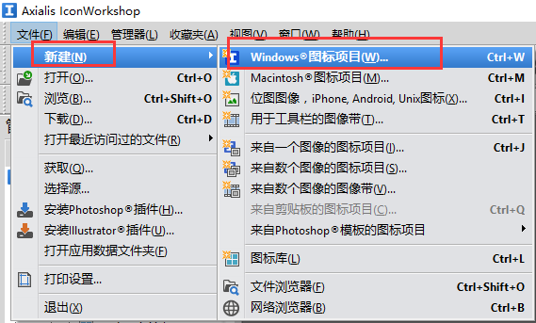

3.选择自定义大小 1024 * 1024，点确定

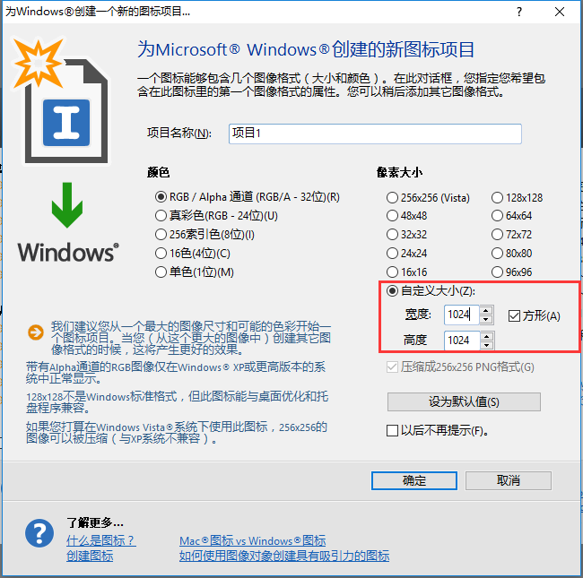
4.在左下角空白部分右键，导入 1024 的png资源图
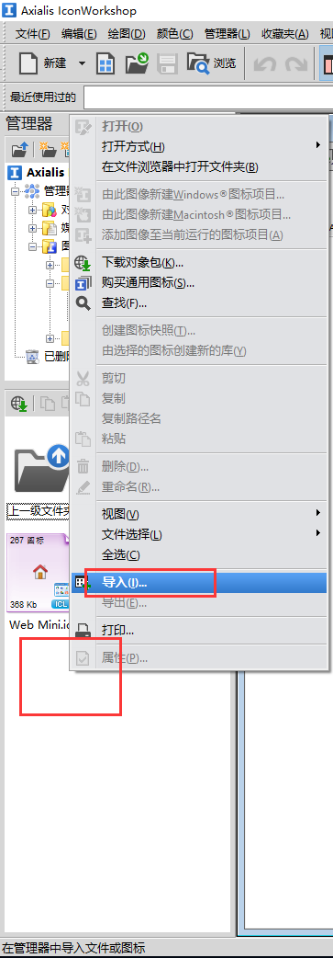
5.然后拖拽导入资源图到右边网格区域
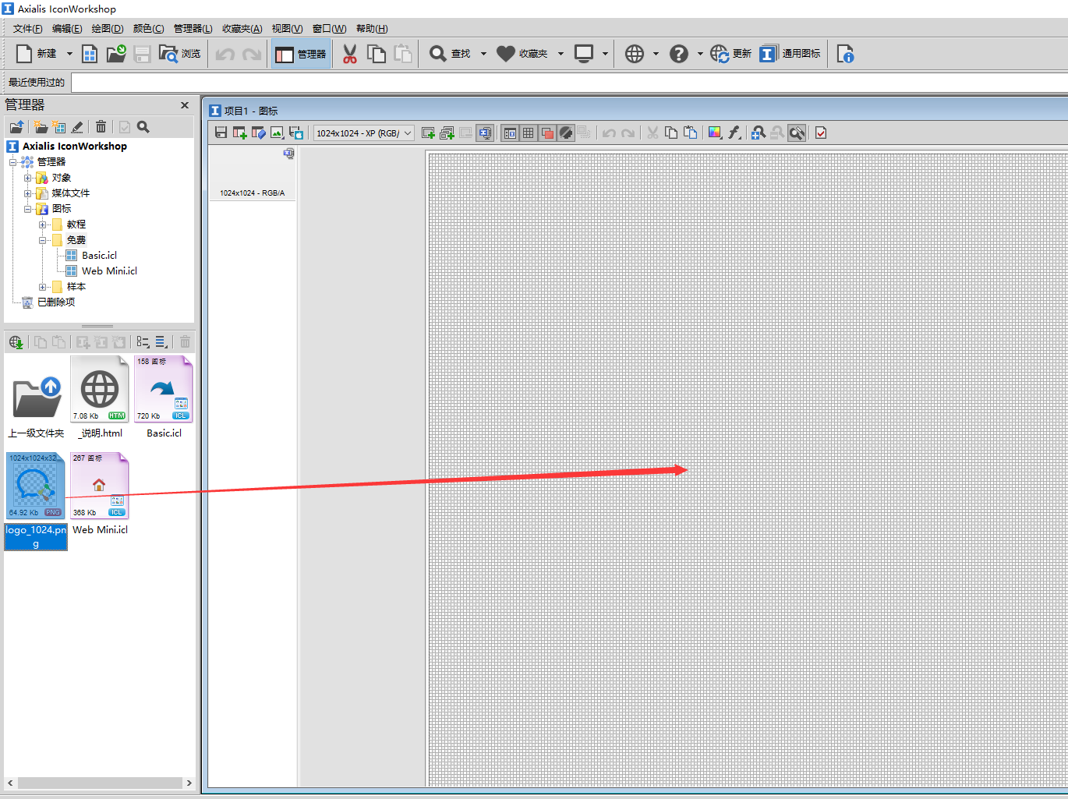

6.右键刚添加进去的1024 * 1024的图像资源，导出为bmp图像
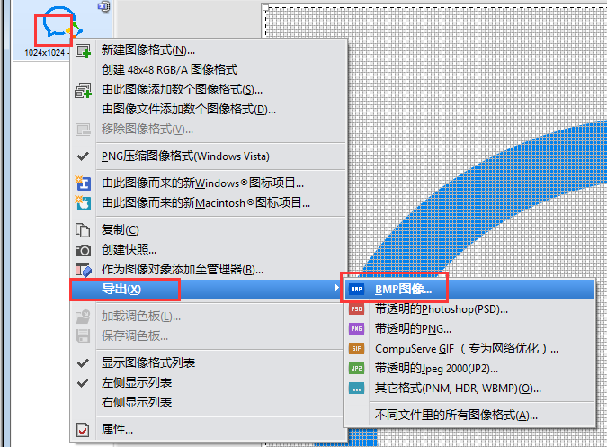

7.保留透明信息，点确定
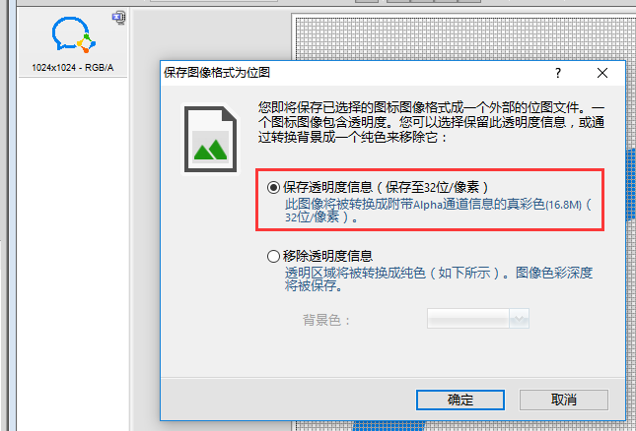
8.然后再把bmp资源图按照第4步导入到左下角区域
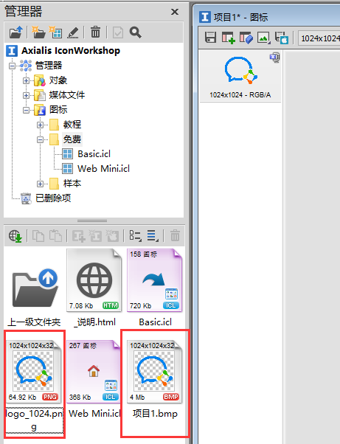

9.在图中红圈空白位置右键新建图像格式

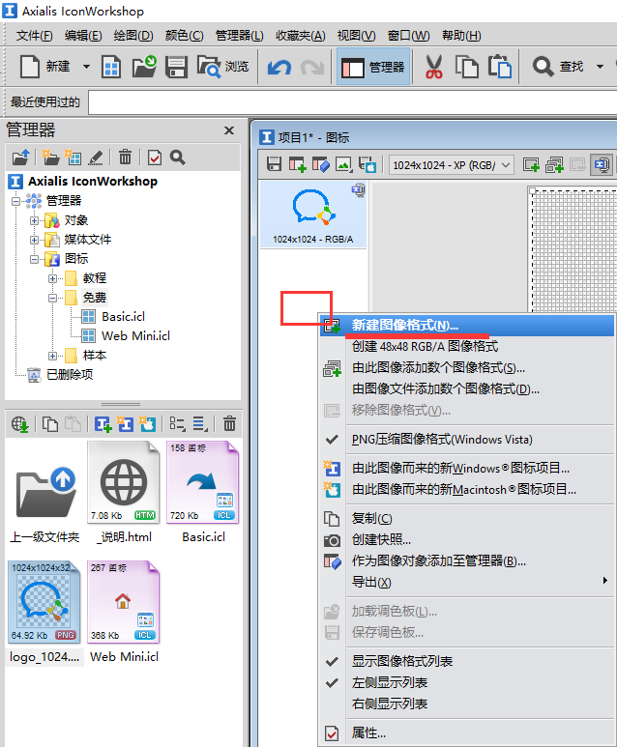

- 选择128 * 128的尺寸，勾选掉【基于以下图像创建】
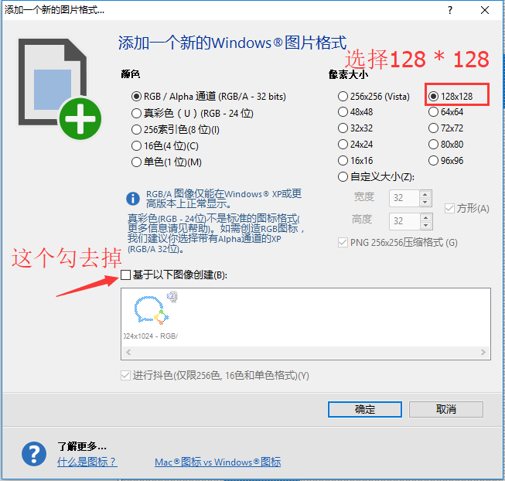

- 然后再按照第5步，把左下角的【项目1.bmp】资源图拖拽到网格区域，完成之后，就如下面的图所显示
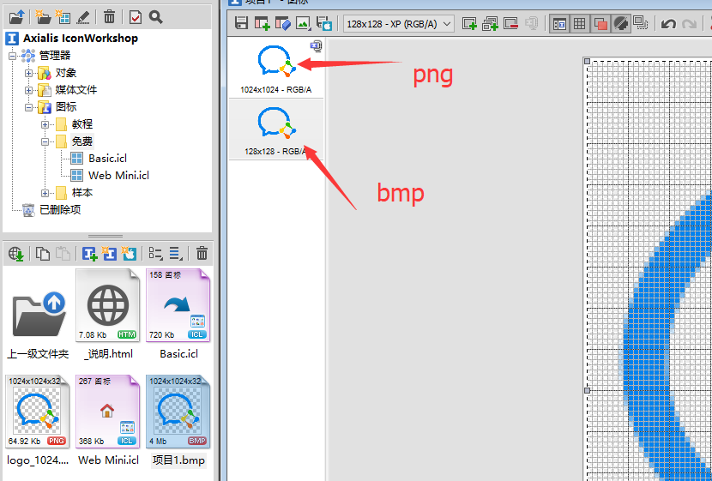
- 继续在空白区域，右键新建图像格式
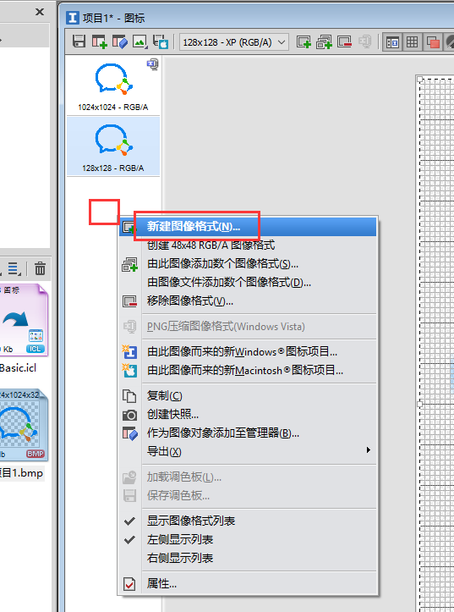

13.依次创建512 和 256尺寸的图像格式，都勾选上【基于以下图像创建】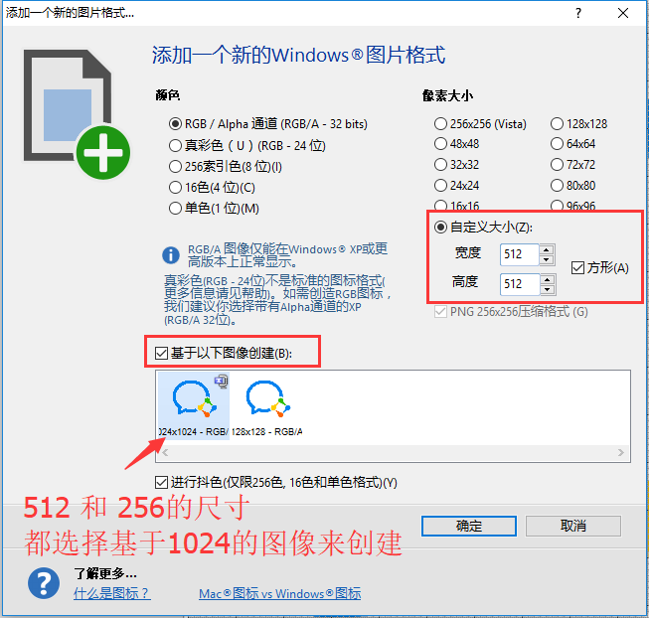

14.根据第13步，依次类推，创建 64、48、40、32、16的图像格式，也勾选上【基于以下图像创建】
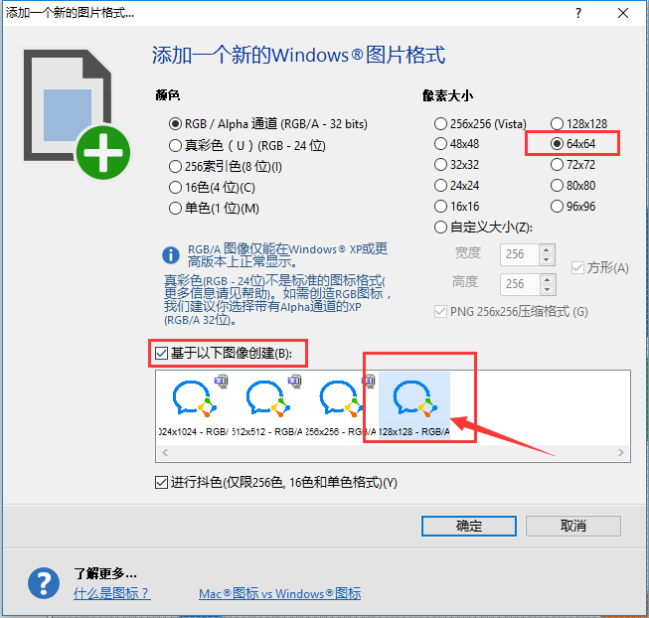

15.创建完成之后，总共有：
1）1024、512、256的png格式图像
2）128、64、48、40、32、16的bmp格式图像
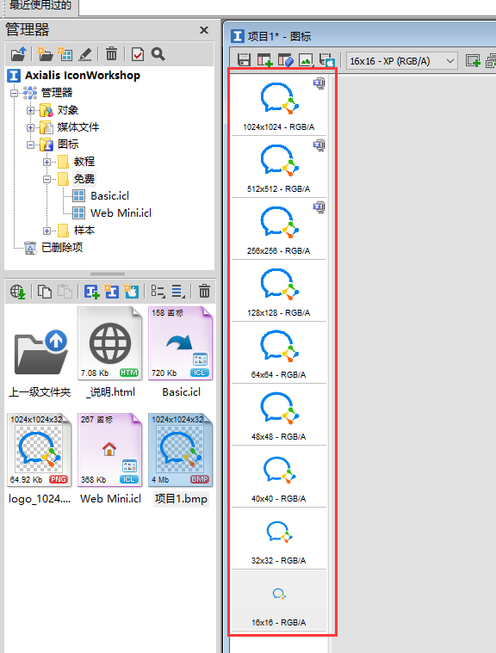
16.然后点击保存
